Kişisel Bilgiler
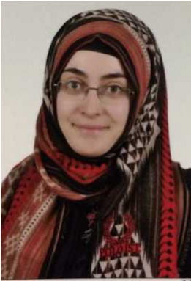
Ad Soyad : Meryem Uçar
M
e
r
y
e
m

U
ç
a
r
Doğum Tarihi 10.08.1998
Doğum Yeri: Aliağa
İzmir Medeni Durumu: Bekar

İletişim Bilgileri
Adres: Menemen-İzmir Ayvacık mahallesi Ayvacık küme
evleri no:2
Cep 05070658908
E-Posta: marisasomerhalder4@gmail.co m

İş Deneyimi
07 Temmuz 2017 Kfc Safe Good (Kuru meyve ve turşu üretim fabrikası)
Teknik Destek Stajyeri
(Laboratuvar)
06 Haziran 2018 SGS Süt ve Gıda San. A.Ş (Süt ve süt ürünleri üretim fabrikası)
Teknik Destek Stajyeri (Üretim+
Laboratuvar)
Eylül 2015 Çağnur Özel Eğitim ve Rehabilitasyon Merkezi
Teknik Destek Stajyeri

Eğitim Bilgileri
2012-2016 Mesleki ve Teknik Lisesi
2016-2018 Selçuk Üniversitesi Gıda Kalite Kontrolü ve Analizi (Ön Lisans)
Silahsız Özel Güvenlik Gorevlisi [Kartlı)

Seminerler ve Kurslar
2018 İletişim Ustalığı Zirvesi
Özel Güvenlik Kursu

Burslar ve Projeler
2016-2018 Kyk Kredi Bursu

Yabancı Dil
İngilizce Orta

Yetkinlikler
Bilgisayar Microsoft Office (Word, Excel,
Powerpoint) Orta derece

Referanslar
... ...

Özet Bilgi
Gıda Teknikeriyim ve aynı zamanda 5188 Sayılı kanun gereği kimlikli özel güvenlik görevlisiyim
Diğer
Hobiler | Kitap okumak, film izlemek
Sayfa 1 / 1

